**泉州七中高二年上学期期中考复习4——原理大题**

1．（1）SiH4是一种无色气体，遇到空气能发生爆炸性自燃，生成SiO2(s)和H2O(l)。已知室温下2g SiH4自燃放出的热量为89.2 kJ，则其热化学方程式为： 。

（2）图1中电解池，a为电解液，X和Y是两块电极板，则：

①若X和Y均为惰性电极，a为CuSO4溶液，则阳极的电极反应式为 ，通过一段时间后，向所得溶液中加入0.4mol CuO粉末，恰好恢复到电解前的浓度和pH，则电解过程中转移的电子个数为 。

②若X、Y分别为铁和铜，a仍为CuSO4溶液，则Y极的电极反应式为 。

1. 图2为电解精炼银的示意图，若b极有少量红棕色气体生成，则生成该气体的电极反应式为

。

（4）用阳离子交换膜法电解饱和食盐水制NaOH，其工作原理如图3所示。

①请写出A、B两处物质的名称：A ；B 。

②请写出电解食盐水的化学方程式 。

（5）反应N2O4(g)כּ=Į;2NO2(g) ΔH＝＋57kJ·mol－1，在温度为T1、T2时，平衡体系中NO2的体积分数随压强的变化曲线如图4所示。下列说法正确的是 。

A．a、c两点的反应速率：a＞c B．a、c两点气体的颜色：a深，c浅

C．b、c两点的平衡常数：b＜c D．a、c两点气体的平均相对分子质量：a＞c

E．由状态b到达状态a，可以用加热的方法

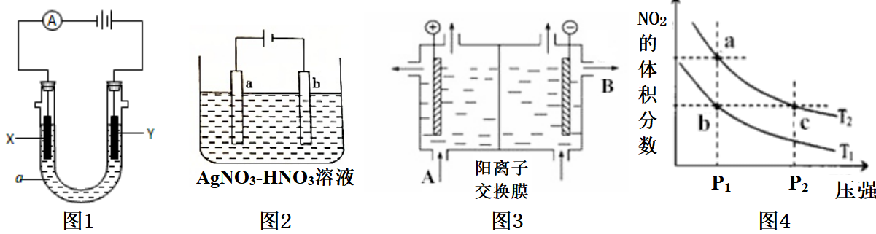

（6）用活性炭还原法处理氮氧化物，有关反应为：C(s)＋2NO(g)כּ=Į;N2(g)＋CO2(g)。某研究小组向恒容密闭容器加入一定量的活性碳和NO，恒温(T°C)条件下反应，反应进行到不同时间测得各物质的浓度如下：

|  |  |  |  |
| --- | --- | --- | --- |
| 物质  时间/min 浓度/mol·L－1 | NO | N2 | CO2 |
| 0 | 0.100 | 0 | 0 |
| 10 | 0.058 | 0.021 | 0.021 |
| 20 | 0.040 | 0.030 | 0.030 |
| 30 | 0.040 | 0.030 | 0.030 |
| 40 | 0.032 | 0.034 | 0.017 |
| 50 | 0.032 | 0.034 | 0.017 |

①不能作为判断反应达到化学平衡状态的依据是 （选填字母代号）。

A．容器内CO2的浓度保持不变 B．v正(N2)＝2v正(NO)

C．容器内压强保持不变 D．混合气体的密度保持不变

E．混合气体的平均相对分子质量保持不变

②在30min，改变某一条件反应重新达到平衡，则改变的条件是 。

2．已知A(g)＋B(g)כּ=Į;C(g)＋D(g)反应的平衡常数和温度的关系如下：

|  |  |  |  |  |  |
| --- | --- | --- | --- | --- | --- |
| 温度/°C | 700 | 800 | 830 | 1000 | 1200 |
| 平衡常数 | 1.7 | 1.1 | 1.0 | 0.6 | 0.4 |

回答下列问题：

（1）该反应的平衡常数表达式K＝ ，ΔH＝ （填“＞”或“＜”或“＝”）0。

（2）830°C时，向一个5L的密闭容器中充入0.20mol A和0.80mol B，如反应初始6s内A的平均反应速率v(A)＝0.003mol⋅L－1⋅s－1。则6s时c(A)＝ mol⋅L－1，C的物质的量为 mol；若反应经一段时间后，达到平衡时A的转化率为 ，如果这时向该密闭容器中再充入1mol氩气，平衡时A的转化率为 。

（3）判断该反应是否达到平衡的依据为 。

a．压强不随时间改变 b．气体的密度不随时间改变

c．c(A)不随时间改变 d．单位时间里生成C和D的物质的量相等

（4）1200°C时，反应C(g)＋D(g)כּ=Į;A(g)＋B(g)的平衡常数的值为 。

3．CO2和CH4是两种重要的温室气体，通过CH4和CO2反应制造更高价值化学品是目前的研究目标。CH4和H2O在催化剂表面发生反应CH4＋H2O(g)כּ=Į;CO＋3H2。

（1）T°C时，向1L密闭容器中投入1mol CH4和1mol H2O(g)，5小时后测得反应体系达到平衡状态，此时c(CH4)＝0.5mol·L－1，计算该温度下CH4＋H2O(g)כּ=Į;CO＋3H2的平衡常数K＝ ，该温度下达到平衡时H2的平均生成速率为 mol·L－1·h－1。平衡时CH4的转化率为 。

（2）T°C时，若再向容器中同时充入2.0mol H2O、6.0mol CH4、4.0mol CO和8.0mol H2，则上述平衡向 （填“正反应”或“逆反应”）方向移动。

（3）在不同温度下催化剂的催化效率与CO的生成速率如图15所示。t1~t2°C时，温度升高而CO的生成速率降低的原因是 。（Δ代表CO的生成速率，■代表催化剂的催化效率）

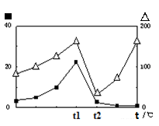

图15

（4）为了提高该反应中CH4的转化率，可以采取的措施是（写一点即可） 。

（5）已知：CH4(g)＋2O2(g)6ec8aac122bd4f6eCO2(g)＋2H2O(g) ΔH＝－890.3 kJ·mol－1

CO(g)＋H2O(g)6ec8aac122bd4f6eCO2(g)＋H2(g) ΔH＝＋2.8 kJ·mol－1

2CO(g)＋O2(g)6ec8aac122bd4f6e2CO2(g) ΔH＝－566.0 kJ·mol－1

反应CO2(g)＋CH4(g)כּ=Į;2CO(g)＋2H2(g)的ΔH＝ 。

（6）以CO2为原料可以合成多种物质。以KOH水溶液作为电解质进行电解，CO2在铜电极上可转化为加完，该电极电极反应式为 。

4．I．某温度下，向2L的密闭容器中投入一定量的CO和Cl2，在催化剂的作用下发生反应：CO(g)＋Cl2(g)כּ=Į;COCl2(g)反应过程中测定的部分数据如下表：

|  |  |  |
| --- | --- | --- |
| t/min | n(CO)/mol | n(Cl2)/mol |
| 0 | 1.20 | 0.6 |
| 1 | 0.90 |  |
| 2 | 0.80 |  |
| 4 |  | 0.20 |

（1）上表是T℃时，CO和Cl2的物质的量浓度随时间(t)的变化情况，用COCl2表示2min内的反应速率v(COCl2)＝ ，该温度下的平衡常数K＝ 。

（2）保持温度不变，向上述平衡体系中再加入0.2mol CO、0.4mol Cl2、0.1mol COCl2，则平衡 （填“正向移动”“逆向移动”或“不移动”）。

（3）在一容积可变的密闭容器中充入10mol CO和20mol Cl2，CO的平衡转化率随温度(T)、压强(P)的变化如图1所示。

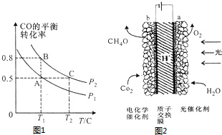

①比较A、B两点压强大小：P(A) P(B)（填“>”、“<”或“＝”）；

②若达到化学平衡状态A时，容器的体积为20L，如果反应开始时仍充入10mol CO和20mol Cl2，则在平衡状态B时容器的体积为 L。

II．一定量的CO2与足量的碳在体积可变的恒压密闭容器中反应：C(s)＋CO2(g)כּ=Į;2CO(g)。平衡时，体系中气体体积分数与温度的关系如图所示。已知：气体分压(P分)＝气体总压(P总)×体积分数，试回答下列问题：

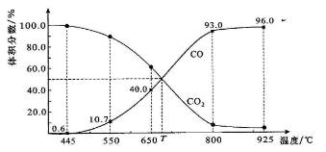

（1）该反应△H 0（填“>”、“<”或“＝”），550℃时，平衡后若充入惰性气体，平衡 (填“正移”、“逆移”或“不移动”)。

（2）650℃时，反应达平衡后CO2的转化率为 （保留2位有效数字）。

（4）T时，用平衡分压代替平衡浓度表示的化学平衡常数KP＝ P总。

5．“绿水青山就是金山银山”，因此研究NOx、SO2等大气污染物的妥善处理具有重要意义。

（1）SO2的排放主要来自于煤的燃烧，工业上常用氨水吸收法处理尾气中的SO2。

已知吸收过程中相关反应的热化学方程式如下：

①SO2(g)＋NH3·H2O(aq)6ec8aac122bd4f6eNH4HSO3(aq) ΔH1＝a kJ·mol－1；

②NH3·H2O(aq)＋NH4HSO3(aq)6ec8aac122bd4f6e(NH4)2SO3(aq)＋H2O(l) ΔH2＝b kJ·mol－1；

③2(NH4)2SO3(aq)＋O2(g)6ec8aac122bd4f6e2(NH4)2SO4(aq) ΔH3＝c kJ·mol－1。

则反应2SO2(g)＋4NH3·H2O(aq)＋O2(g)6ec8aac122bd4f6e2(NH4)2SO4(aq)＋2H2O(1)的ΔH＝\_\_\_\_\_\_\_\_\_\_\_kJ·mol－1。

（2）燃煤发电厂常利用反应2CaCO3(s)＋2SO2(g)＋O2(g)6ec8aac122bd4f6e2CaSO4(s)＋2CO2(g) ΔH＝－681.8kJ·mol－1对煤进行脱硫处理来减少SO2的排放。对于该反应，在T℃时，借助传感器测得反应在不同时间点上各物质的浓度如下：

|  |  |  |  |  |  |  |
| --- | --- | --- | --- | --- | --- | --- |
| 时间/min  浓度/(mol·L－1) | 0 | 10 | 20 | 30 | 40 | 50 |
| O2 | 1.00 | 0.79 | 0.60 | 0.60 | 0.64 | 0.64 |
| CO2 | 0 | 0.42 | 0.80 | 0.80 | 0.88 | 0.88 |

①0~10min内，平均反应速率v(O2)＝ mol·L－1·min－1；当升高温度，该反应的平衡常数K （填“增大”“减小”或“不变”）。

②30min后，只改变某一条件，反应重新达到平衡。根据上表中的数据判断，改变的条件可能是 （填字母）。

A．加入一定量的粉状碳酸钙 B．通入一定量的O2

C．适当缩小容器的体积 D．加入合适的催化剂

6.开发、使用清洁能源发展“低碳经济”正成为科学家研究的主要课题。氢气、甲醇是优质的清洁燃料，可制作燃料电池。

$(1)$ 已知： $①2CH_{3}OH(l)+3O_{2}(g)=2CO_{2}(g)+4H_{2}O(g)$ $ΔH_{1}=−1275.6 kJ·mol^{−1}$  ，

$②2CO(g)+O_{2}(g)=2CO_{2}(g)$ $ΔH_{2}=−566.0 kJ·mol^{−1}$  ， $③H_{2}O(g)=H_{2}O(l)$ $ΔH_{3}=−44.0 kJ·mol^{−1}$  ，写出甲醇不完全燃烧生成一氧化碳和液态水的热化学方程式：\_\_\_\_\_\_\_\_\_\_\_\_\_\_\_\_\_\_\_\_\_\_\_。

$(2)$ 反应 $2H_{2}(g)+CO(g)⇌CH_{3}OH(g)$ $ΔH<0$  要提高CO的转化率，可以采取的措施是\_\_\_\_\_\_\_\_\_\_\_。

$a.$ 升温 $b.$    加入催化剂 $c.$    增加CO的浓度 $d.$    加入 $H_{2}$ $e.$ 加入惰性气体 $f.$    分离出甲醇

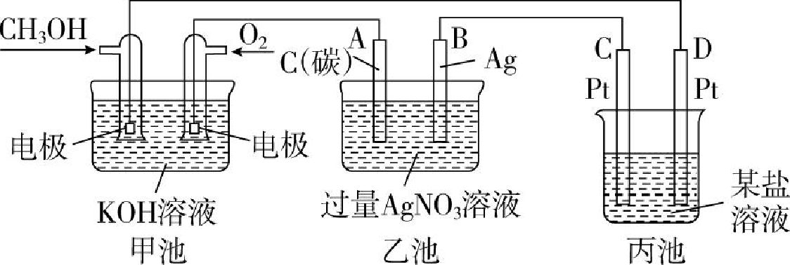 $(3)$ 结合下列电化学装置回答问题：

$①$ 图中甲池是\_\_\_\_\_\_\_\_装置 $($ 填“电解池”或“原电池” $)$，其中 $OH^{−}$ 移向通\_\_\_\_\_\_\_\_的一极 $($ 填“ $CH_{3}OH$”或“ $O_{2}$” $)$。

$②$ 写出通入 $CH_{3}OH$ 的电极的电极反应式：\_\_\_\_\_\_\_\_\_\_\_\_\_\_\_\_\_\_\_\_\_\_\_\_\_\_\_\_\_\_。

$③$ 乙池中总反应的离子方程式为\_\_\_\_\_\_\_\_\_\_\_\_\_\_\_\_\_\_\_\_\_\_\_\_\_\_\_\_\_\_\_\_\_\_。

$④$ 当乙池中 $B(Ag)$ 极的质量增加 $5.40 g$ 时，此时丙池某电极析出 $1.60 g$ 某金属，则丙中的某盐溶液可能是\_\_\_\_\_\_\_\_。

A. $MgSO_{4}$ $B.CuSO_{4}$ $C.NaCl$ $D.Al(NO_{3})_{3}$

**参考答案**

1．（1）SiH4(g)＋2O2(g)6ec8aac122bd4f6eSiO2(s)＋2H2O(l) Δ*H*＝－1427.2 kJ·mol－1

（2）①2H2O－4e－6ec8aac122bd4f6eO2↑＋4H＋ 0.8NA ②Cu－2e－6ec8aac122bd4f6eCu2＋

（3）NO3－＋3e－＋4H＋6ec8aac122bd4f6eNO↑＋2H2O

（4）①A饱和NaCl溶液 B稀NaOH溶液 ②2NaCl＋2H2O2NaOH＋H2↑＋Cl2↑

（5）CE

（6）①BC ②减少CO的浓度

2．（1） ＜

（2）0.022 0.09 80% 80%

（3）c

（4）2.5

3．（1）6.75 0.3 50%

（2）逆反应

（3）温度超过250℃时，催化剂的催化效率降低

（4）减小反应压强

（5）＋247.3kJ·mol－1

（6）CO2＋6H2O＋8e－6ec8aac122bd4f6eCH4＋8OH－

4．I．（1）0.1mol/L·min 5

（2）正向移动

（3）①＜ ②4

II．（1）CO(g)＋2H2g)6ec8aac122bd4f6eCH3OH(l) △H＝－126.57kJ/mol

（2）①b ②6H＋＋CO2＋6e－6ec8aac122bd4f6eCH3OH＋H2O

III．（1）＞ 正移

（2）25%

（3）0.5

5．（1）2a＋2b＋c

（2）①0.021 减小

②BC

6.   ；  
； 原电池； ； ；  
③ 4A{{\rm g}}^{{\rm +}}+2{{\rm H}}_{{\rm 2}}{{\rm O}}^{\underset{\_}{\underset{\_}{\;电解\;}}}4Ag+{{\rm O}}_{2}↑+4{{\rm H}}^{{\rm +}}； 。